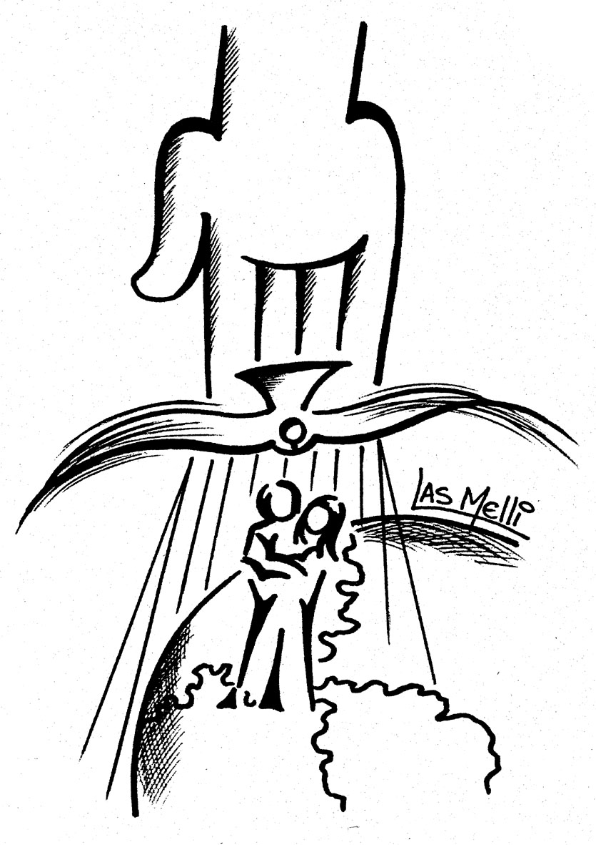

**Catequesis cuaresmales**

**2013**

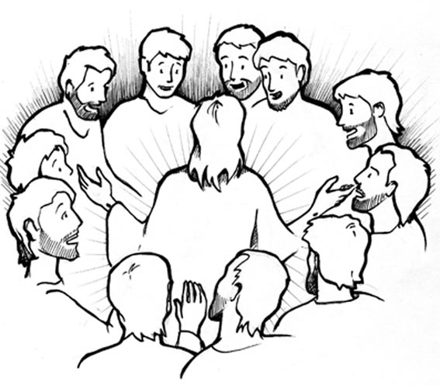

**“Ser testigos**

**De la fe, en el**

**Mundo de hoy”**

**Diócesis de Ciudad Guzmán.**

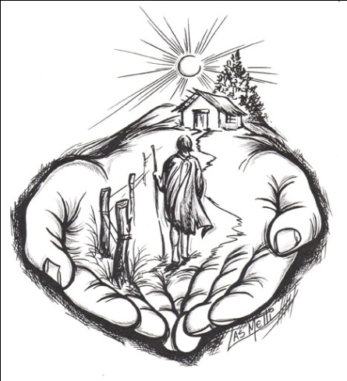**Presentación**

El Papa Benedicto XVI ha inaugurado el 11 de octubre pasado **“El Año de la fe”**, que concluirá en la fiesta de Cristo Rey en este 2013. Este tiempo es una invitación a una auténtica y renovada conversión al Señor, único Salvador del mundo.

Dice el Santo Padre su carta *Porta fidei: “La puerta de la fe” (Cf. Hech. 14, 27), que introduce en la vida de comunión con Dios y permite la entrada en su Iglesia, está siempre abierta para nosotros. Se cruza ese umbral cuando la Palabra de Dios se anuncia y el corazón se deja plasmar por la gracia que transforma. Atravesar esa puerta supone emprender un camino que dura toda la vida. Éste empieza con el bautismo (Cf. Rom 6, 4) con el que podemos llamar a Dios con el nombre de Padre, y se concluye con el paso de la muerte a la vida eterna. Fruto de la resurrección del Señor Jesús que, con el Don del Espíritu Santo, ha querido unir en su misma gloria a cuentos creen en él (Cf. Jn 17, 22).*

El papa nos anima a vivir la Cuaresma para profundizar la raíz de nuestra fe, refrescando nuestra memoria bautismal, ante nuestra responsabilidad social e histórica que hoy vivimos, para llegar a resucitar con Cristo en la comunidad.

Teniendo en cuenta la situación de violencia que impera en nuestro país y en el marco del Año de la Fe, con estas Catequesis Cuaresmales, queremos reflexionar sobre nuestra tarea como personas y comunidades de fe para colaborar en la construcción de la paz.

El tema general propuesto es: “**Ser testigos de la fe en el mundo de hoy”.**Urge fortalecercomunidades samaritanas en las que los alejados, los marginados, los enfermos, los pobres, los excluidos, sepan que hay un hogar en donde se les puede acoger y recibir. Los temas de las Catequesis son:

1. ***Ante los ídolos actuales, creemos en el Dios de la vida.***
2. ***La fe es vivir como la Iglesia samaritana.***
3. ***La fe se vive en comunidad liberadora.***
4. ***Los discípulos de Jesús son el rostro misericordioso de Dios Padre-Madre.***
5. ***Sin el perdón no se construye la paz.***

Que la reflexión comunitaria, en esta Cuaresma, fortaleza la práctica pastoral de sus barrios, colonias y ranchos, para llegar a celebrar las Fiestas Pascuales con nuestra esperanza nutrida por la fe en el Resucitado.

**Atte. La Comisión**

**ANTE LOS ÍDOLOS ACTUALES, CREER EN EL DIOS DE LA VIDA**

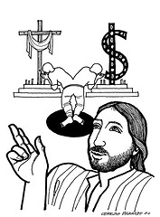

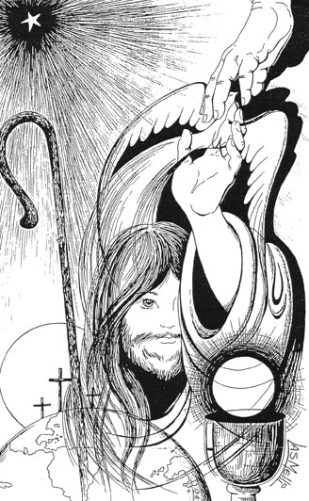

**Indicaciones:**

Ambientar el local de la reunión con el título del tema.

Al centro de la reunión, trazar un camino en forma de **“Y”.**

Al final de un brazo del camino se pone la Biblia y el cirio encendido.

Al final del otro camino se ponen: billetes, una botella de vino, un arma…

**Fundamentar nuestra fe en el Dios de Jesús**

**y cuestionar nuestras opciones de vida**

**que nos invitan a adorar a los ídolos”.**

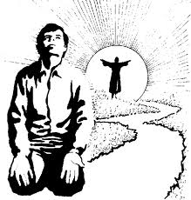**1.- AMBIENTACIÓN.**

**2.- ORACIÓN.**

* Contemplamos el camino que se ha preparado y dialogamos brevemente:
* ***¿Qué nos hace pensar este símbolo?***

Leer: **Gen 3,1-7** y **4,1-12**

En silencio, meditamos los textos bíblicos, y enseguida contestamos a las siguientes preguntas:

* ***¿De qué nos hablan estos textos?***
* ***¿Qué nos hacen pensar estos textos?***

**Coordinador- coordinadora:**

El primer texto nos señala cuál es la causa del pecado desde los primeros humanos: el querer ser como dioses, el hacerse ellos mismos sus propios ídolos. El segundo nos hace ver las consecuencias de esta perversión: la muerte entre los hermanos. Animados por el símbolo del camino y por el dialogo a partir de los textos:

Se hacen oraciones espontáneas y se termina cantando: “Señor de la vida”.

**3.- INTRODUCCIÓN.**

**Coordinador- coordinadora:**

De nuevo estamos en el tiempo de cuaresma, que es una invitación a vencer las tentaciones que nos hacen adoradores de falsos dioses (ídolos). Nosotros siguiendo el ejemplo de Jesús reafirmamos nuestra fe en el Dios de la vida y rechazamos el proyecto que el mundo de hoy nos ofrece. Sabemos que debemos adorar al verdadero Dios, que es único y que sólo a Él tenemos que servir.

En estos 40 días nos retiramos con Jesús al desierto de nuestra vida para repensar nuestras opciones de vida y con la oración, el ayuno y la penitencia prepararnos a la celebración del Misterio Pascual de Jesús: su muerte y resurrección. En el contexto del año de la fe nos proponemos fundamentar nuestra fe y cuestionar nuestras opciones de vida.

**4.- PRESENTACIÓN DEL TEMA:**

“**ANTE LOS IDOLOS ACTUALES, CREER EN EL DIOS DE LA VIDA”.**



**Coordinador- coordinadora:** San Agustín dice que Dios para nosotros es lo que es más importante en nuestro corazón. Si no es el Dios de Jesús a quien consideramos el centro de nuestra vida, nuestro dios es un ídolo. Para descubrir los ídolos del mundo de hoy y nuestros propios ídolos, contestemos las siguientes preguntas:

* ¿A qué le damos más importancia las personas en el mundo de hoy? Escribir la respuesta en un cartelón.
* ¿Cuáles o quiénes son nuestros ídolos? La respuesta añadirla en el cartelón.
* ¿Qué consecuencias se siguen en nuestra vida de tener esos ídolos?

**Coordinador- coordinadora:** El documento de preparación al Sínodo de los Obispos que se llevó a cabo en Roma del día 7 al 28 de Octubre del año pasado, nos presenta algunos escenarios que son tendencias en el mundo de hoy que llegan a convertirse en ídolos.

**LECTOR 1.-** Vivimos una época de **profunda secularización**. En el mundo de hoy desplaza cada vez más a Dios a la periferia de nuestros intereses, y en medio de él se coloca al mismo ser humano. Es una mentalidad en la cual Dios está cada vez más ausente, en ella lo que más importa es la comodidad, el placer y por lo tanto el egocentrismo. Pensamos mucho en nosotros mismos y dejamos de pensar en los demás. Nosotros mismos llegamos a ser nuestros propios ídolos.

**LECTOR 2.-** **La economía constituye** la preocupación más importante de la humanidad hoy. La crisis actual en la que vivimos la mayoría de los países y dentro de ella las clases empobrecidas está siendo causada por la voracidad de unos cuantos que acaparan las riquezas que corresponden a todos y así provocan fuertes contrastes: la mayoría de pobres (80%) conviven con una minoría rica (20%)que disfruta de las riquezas del mundo. Esta situación de desigualdad junto con el narcotráfico causan la violencia tanto entre países como entre las clases sociales. Es la consecuencia más grave de la avaricia, de la ganancia y del lucro, uno de los ídolos modernos.

**LECTOR 3.-** **La investigación científica y tecnológica** ha llegado a tener tanta importancia que se ha convertido en uno de los ídolos modernos, a tal grado que ha llegado a ser una nueva religión. Ella es la que tiene la verdad y la que pretende explicar todos los fenómenos de nuestra historia. Las afirmaciones de la ciencia llegan a tener más importancia que las verdades de la vida humana, incluso la fe en Dios.

**LECTOR 4.- La política** se ha desviado de su verdadero fin, que es el de servir al bien común, y en michos casos sirve a los bienes de grupos económicos, que son los que toman las decisiones más importantes de la vida de los pueblos. Se han hecho un lado los esfuerzos por vivir en paz y se construye la comunidad internacional sobre la injusticia y la ganancia. El poder ha llegado a ser otro de los ídolos modernos de la humanidad que aplasta a pueblos enteros.

**¿Qué consecuencias se siguen de rendirles culto a estos ídolos?**



**Coordinador- coordinadora:** La idolatría empieza en el corazón. Adorar imágenes que nos apartan del proyecto de Dios, es sólo la expresión visible de una actitud interna de nuestro corazón. La idolatría consiste ante todo, en adorar, rendir culto a otra cosa o persona que no es Dios. Es someternos a otro proyecto, que no es el de Dios.

La Palabra de Dios nos muestra qué es lo que Dios quiere que hagamos, cuando no obedecemos su voluntad, entonces nos inclinamos hacia algo que se convierte en nuestro ídolo. Por eso todo pecado es en cierto modo, idolatría, porque nos aparta de Dios y nos vuelve a las creaturas. Así el dinero, el poder, los placeres, la fama, las amistades…pueden convertirse en ídolos.

Pero la idolatría también consiste en convertir en ídolo a Dios y eso se hace cuando queremos justificar con Dios nuestro mal obrar o le pedimos que nos ayude a hacer algo que está contra su proyecto. Es decir, atribuimos a Dios la causa de nuestros males o le atribuimos lo bueno que nos acontece, a otro que no es Dios, así deja de ser Dios para nosotros y lo convertimos en un ídolo que está a nuestro servicio.

Los ídolos nos encierran en nosotros mismos y nos apartan del círculo de Dios. Es por esto que nos causan la muerte. El ídolo de la avaricia exige la muerte de innumerables pobres que son sus víctimas. El egoísmo exige la vida de muchas personas niños, ancianos y pobres que mueren porque no se quiere compartir con ellos lo que pertenece a todos. El machismo causa el maltrato que reciben las mujeres y la violencia intrafamiliar.

Satanás invitaba a Jesús a adorarlo, pero él venció la tentación. El hizo la voluntad de su Padre, entregándose al servicio de la humanidad. El dijo: “A sólo Dios adorarás y a Él solo servirás” (Lc 4,8).

La idolatría es una continua tentación, contra la que se tiene que luchar constantemente. La Palabra de Dios, la oración y el ayuno son medios para poder combatirla y vencerla. Ese es el ejemplo que nos puso Jesús. Creer en el Dios de la vida es vivir nuestra fe.

**PREGUNTAS:**

* Según lo que leímos ¿En qué consiste la idolatría?
* ¿En donde tiene su origen la idolatría? ¿Cómo se expresa?
* ¿Cuáles son los ídolos más frecuentes en nuestra sociedad y en nuestra comunidad?
* ¿Cuáles son los efectos en la sociedad y en la comunidad de la idolatría?
* ¿Qué es creer en Dios?



**Leer Lc 4, 1-13**

COORDINADOR- COORDINADORA: Ante los ídolos del mundo de hoy, debemos tomar actitudes como las de Jesús y realizar acciones para apartarnos de las tentaciones. Ya dijimos cuáles eran los ídolos de nuestro mundo y de nuestra comunidad. Preguntémonos:

* ¿Qué podemos hacer como comunidad, a ejemplo de Jesús, para apartar de nosotros la influencia de estos ídolos? Se escribe el compromiso en un cartel que estará durante toda la semana de reflexión y más si es posible, para tenerlo siempre presente.

Se termina cantando: Andando de tu mano o Amar es entregarse.

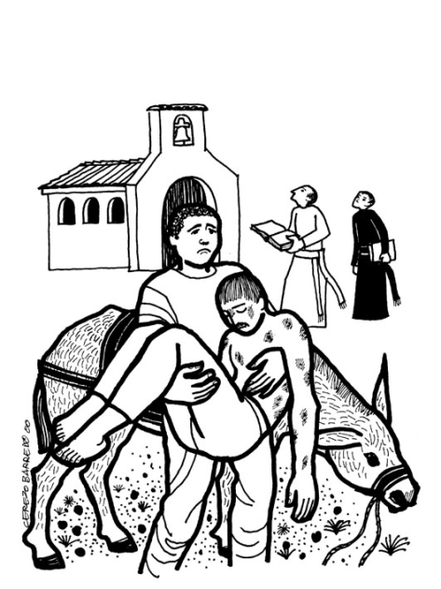

**“LA FE, ES VIVIR LA IGLESIA SAMARITANA**

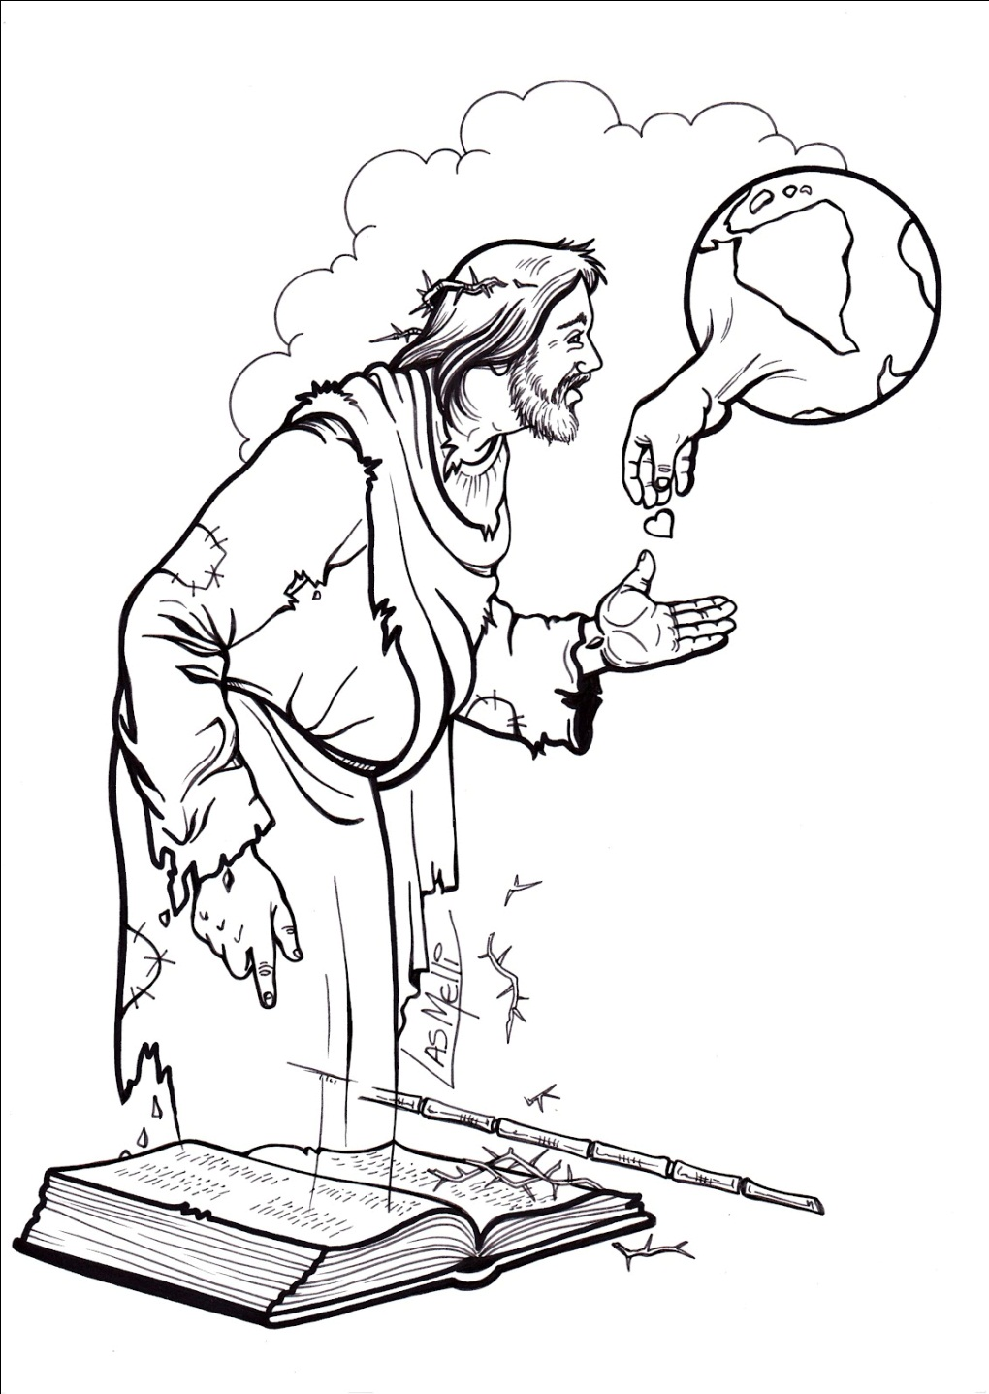

**Indicaciones:**

*Poner en el centro de la reunión el símbolo: personas tiradas en el piso y encima de ellos una cruz grande (aplastándolas) o pueden ser recortes de periódico, carteles con situaciones de pobreza.*

*Hacer una pequeña procesión por la comunidad. Llevar la cruz y cargarla entre varias personas que representan a la comunidad. Llevar también la Biblia y un Cirio. E ir cantando: perdona tu pueblo Señor.*

**INTRODUCCIÓN:**

**Lector 1**: Hermanos (as) nos estamos preparando personalmente y como comunidad para celebrar la Pascua del Señor. Por la fe en el resucitado, queremos extender la vida nueva de Jesucristo y sembrar su resurrección en el mundo, en nuestra comunidad, siendo portadores de la gracia donde hay pecado, salud donde hay herida, alegría donde hay tristeza, comunión donde hay individualismo, reconciliación donde hay ruptura y esperanza donde hay desencanto.

**Lector 2:** Sembramos resurrección en nuestra comunidad cuando nos acercamos a los pobres y abandonados como lo hizo el buen samaritano, cuando vivimos el servicio y la solidaridad como signos del amor fraterno instituido por Cristo en la última cena.

**Lector 3:** En esta cuaresma nos estamos preparando para hacer presente la misión de Jesús en nuestra comunidad: "Vayan por el mundo y anuncien el Evangelio", que se traduce en ir sembrando semillas de resurrección que son la amistad, la comunión de bienes, la comunión, el respeto y el diálogo. Es buscar vida digna para todos, es ser un apóstol de la justicia y la solidaridad y defensores de todos los derechos humanos.

**Lector 1:** Nuestra comunidad está llamada a ser servidora de la humanidad, tiene que dedicarse, como Jesús, a lavar los pies, a curar heridas, a romper las cadenas, a levantar a los caídos, a acompañar a los que están solos, es decir, a ser una Iglesia Samaritana, que no sólo hace obras de misericordia, sino que lo hace todo desde la misericordia.

**Lector 2:** Hermanos (as) en este segundo día de pláticas cuaresmales reflexionaremos en el tema: “La Fe, es vivir la Iglesia Samaritana”.

**ORACIÓN.**

1. Iniciemos nuestra reflexión en el nombre de nuestro Dios Trino. En el nombre del Padre y del Hijo y del Espíritu Santo. Amén.
2. Cantemos o recitemos el canto “Solidaridad
3. Contemplar el símbolo:
4. **¿Qué nos hace pensar el nombre del tema y el símbolo? ¿Qué nos sugiere?**

Ahora como signo de solidaridad, ayudemos a nuestros hermanos a cargar con la cruz, como lo hizo el buen samaritano y Simón de Cirene con Jesús *(invitar a que algunas personas levanten la cruz y a los hermanos tirados o los recortes de periódico).*

Iniciemos nuestra procesión, anunciando a nuestra comunidad que nuestro camino es la solidaridad para cambiar la situación que viven nuestros hermanos crucificados y regresar al lugar para terminar recitando la oración del Padre Nuestro, pidiendo al Señor por los crucificados de nuestra comunidad.

1. **RECORDAR EL TEMA ANTERIOR.**

¿Qué recordamos del tema anterior?

1. **UBICACIÓN DEL TEMA.**

OBJETIVO: En este segundo tema queremos tomar conciencia de que la fe en el Resucitado nos lleva a ser una Iglesia Samaritana con los crucificados de nuestra comunidad, a través de acciones comunitarias para que la Iglesia del barrio y rancho tenga con un corazón samaritano como el de Jesús y el de Simón de Cirene.



1. **DESARROLLO DEL TEMA.**
2. **Pasión y muerte de nuestros hermanos de nuestra comunidad (ver).**

Por la realidad que vivimos actualmente, nuestra comunidad es como el hombre asaltado que narra la parábola del buen samaritano: **“Bajaba un hombre por el camino de Jerusalén a Jericó y cayó en manos de unos bandidos, que lo despojaron hasta de sus ropas, lo golpearon y se marcharon dejándolo medio muerto” (Lc 10,30).**

Nuestra 4to Plan Diocesano de Pastoral dice lo siguiente sobre la realidad que vivimos:

**Lector 1:** Hoy vivimos en un capitalismo insular; existen islas de prosperidad en medio de océanos de miseria; hoy más que ayer hay realmente empobrecidos y desechables. Estamos presenciando un desempleo, agravado por el regreso de muchos que trabajaban en EEUU y el despido de trabajadores por exigir salarios dignos; y el aumento de la desigualdad manifestada en salarios de hambre, robos, desnutrición, deterioro de la calidad de vida de nuestro pueblo… (No 1)

**Lector 2:** …Viene a agravar la pobreza el alza de la canasta básica como el maíz, la tortilla, las frutas, verduras y alimentos de origen animal. Los insumos para el campo son caros y el trabajo y los productos de los campesinos son mal pagados. También influye el aumento del costo de los servicios públicos: agua, luz, gas, gasolina, transporte y el teléfono. Esto trae como consecuencia la desnutrición infantil por los alimentos chatarra, enfermedades gastrointestinales, diabetes y cáncer, que no se pueden curar por el alto costo de las medicinas. Hay un grave problema de falta de vivienda por lo que las familias viven hacinadas y existe un alto grado de deserción escolar (No 2).

**Lector 1:** Hay mala administración de los recursos públicos, no hay transparencia ni rendición de cuentas. Cada ayuntamiento va dejando deudas que luego los siguientes se niegan a pagar. Hay corrupción, prepotencia, abuso de poder, nepotismo, usurpación de funciones de los servidores públicos, infiltración del narcotráfico en los niveles de gobierno. El miedo va invadiendo a la población y esto ayuda a tener al pueblo sometido (No 7).

**Lector 2:** Crece la desintegración familiar por la fuerte emigración y por la salida de los padres y madres de familia a trabajar. Hay muchas madres solteras y por tanto, aumentan las familias de jefatura femenina. Se van perdiendo los valores en las familias nucleares y en toda la sociedad. Se desconocen los derechos que se tienen. Aumentan los divorcios por la falta de comunicación en la familia y la violencia intrafamiliar (No 8).

**Lector 1**: Es creciente la inseguridad en la vida diaria, hay violencia en los pueblos y ciudades. Aumenta la presencia del narcotráfico con sus tentáculos de narcomenudeo por nuestros pueblos. Muchos niños y niñas son utilizados para la venta y el transporte de la droga. Hay proliferación de antros con venta indiscriminada de droga y bebidas adulteradas a menores (No. 10).

**Lector 2:** El medio ambiente sigue siendo fuertemente depredado con esa gran destrucción ecológica, que sufren fenómenos desgarradores (No 13).Hay manifestaciones de la presencia de VIH/SIDA en nuestras comunidades (No 14). Hay baja escolaridad. Se van perdiendo los valores en el modo de cultivar la tierra; se ve como negocio y no como un patrimonio familiar; se adoptan costumbres extranjeras. Los medios de información masiva causan enajenación, consumismo, hedonismo, la competencia en la que sobrevive el más fuerte, el lucro a costa de lo que sea. Se va perdiendo cada vez más el sentido comunitario y religioso en las familias (No 15).

**Lector 1:** … Aumentan los suicidios y la depresión entre los jóvenes, en parte como consecuencia de una cultura del consumo. La población estudiantil en las ciudades medias va en aumento y cuando se gradúan no encuentran trabajo y se frustran sus esperanzas (No 16).

1. **Reflexionemos:**
2. ¿Cuáles son los mayores sufrimientos que están provocando la muerte a las personas de la comunidad? Señala 5 (*y colocarlos sobre la cruz)*
3. Como comunidad ¿Qué estamos haciendo ante estos sufrimientos?



1. Entronización de la Sagrada Escritura

**La Resurrección la haremos presente también cuando seamos los Cirineos en nuestra comunidad con un corazón Samaritano (pensar).**

Para ser solidarios y cargar con la cruz de nuestros hermanos se necesita tener un corazón samaritano y vivir como Iglesia Samaritana:

**Leer Lc 10, 30-37.**

No hay pasión y muerte sin Resurrección. Nuestra comunidad dará signos de resurrección cuando levante a los caídos, a los crucificados, como lo hizo Simón de Cirene que se solidariza con Jesús

**Leer Lc 23, 26**

**Dialoguemos:**

1. ¿Qué hicieron laspersonas que aparecen en los textos y cómo lo hicieron?
2. Nuestra comunidad, para ser una Iglesia con un corazón Samaritano:

¿Qué respuesta está dando o debe dar ante los crucificados de nuestra comunidad?

**Complementación:**

*(Indicaciones para la complementación: hacer tres coros. Colocarse en círculo y de pie alrededor de los símbolos que cargaran algunas personas: Cruz, Biblia, Cirio.)*

Ya escuchamos la Palabra de Dios, su palabra cuestiona nuestra vida y la vida de nuestra comunidad y nos pregunta ¿Qué estas haciendo por tu hermano(a), caído, herido, sin aliento para levantarse solo?

Como signo de que anhelamos ser una Iglesia samaritana, hombre y mujeres con corazón samaritano, porque creemos en Jesús de Nazaret el buen Samaritano crecitemos en coro lo que estamos llamados a ser.

**Coro 1:** No parece difícil imaginar la conmoción de Simón. Va tranquilamente por el camino, como se va por los caminos de la vida, oye un tumulto, le llama la atención, se acerca, se aproxima… y de repente los soldados lo rodean y a gritos, sin ningún permiso, lo fuerzan a llevar la cruz de uno a quien llevaban a crucificar. Simón ve en Jesús las huellas de la flagelación y de los muchos golpes que ha recibido.

**Todos:** Queremos ser una Iglesia samaritana que lava los pies, que cura a los heridos, que rompe las cadenas, que levanta a los caídos y crucificados, que acompañar a los que están solos, siempre misionera, que refleje a Jesús de Nazaret el buen samaritano.

**Coro 2:** Simón de Cirene no buscaba a nadie, pero encontró a Dios. A partir del encuentro con la Cruz de Cristo el dolor cobra para Simón un sentido nuevo. Comprenderá que se trata de un auténtico sacrificio, es decir, una acción sagrada agradable a Dios cuando se lleva con amor. No fue fácil la lección, pero la aprendió. El dolor llama al amor, es decir, ha de generar solidaridad, entrega, generosidad con los que sufren y en los que se sienten llamados a acompañarlos y ayudarlos en sus penas.

**Todos:** Queremos ser una Iglesia samaritana que lava los pies, que cura a los heridos, que rompe las cadenas, que levanta a los caídos y crucificados, que acompañar a los que están solos, siempre misionera, que refleje a Jesús de Nazaret el buen samaritano.

**Coro 3:** Simón de Cirene tiene un corazón samaritano porque es solidario con el prójimo que sufre. En la Parábola del Buen Samaritano, Jesús nos enseña que el prójimo es todo aquel que encontramos en nuestro camino, herido y necesitado de socorro, al que se ha de ayudar en los males que le afligen, con los medios adecuados, haciéndose cargo de él hasta su completo restablecimiento.

**Todos:** Queremos ser una Iglesia samaritana que lava los pies, que cura a los heridos, que rompe las cadenas, que levanta a los caídos y crucificados, que acompañar a los que están solos, siempre misionera, que refleje a Jesús de Nazaret el buen samaritano.

**Coro 1:** Los bautizados nos debemos sentir llamados a ser como Simón de Cirene con un corazón samaritano, que no se queda en la mera conmoción y compasión. Simón aprende a cargar con la cruz tal como lo hizo Jesús, esto significa solidarizarse con los crucificados de este mundo: los que sufren violencia, los que son empobrecidos, deshumanizados, ofendidos en sus derechos, etc.

**Todos:** Queremos ser una Iglesia samaritana que lava los pies, que cura a los heridos, que rompe las cadenas, que levanta a los caídos y crucificados, que acompañar a los que están solos, siempre misionera, que refleje a Jesús de Nazaret el buen samaritano.

**Coro 2:** Los poderes de este mundo siguen despojando a los pobres y marginados de todo, le siguen arrebatando hasta la vida. Defenderlos, asumir la causa de su liberación, y sufrir por ello, es cargar con la cruz.

**Todos:** Queremos ser una Iglesia samaritana que lava los pies, que cura a los heridos, que rompe las cadenas, que levanta a los caídos y crucificados, que acompañar a los que están solos, siempre misionera, que refleje a Jesús de Nazaret el buen samaritano.

**Coro 3:** La Iglesia “samaritana”, es igual a decir “iglesia con entrañas de misericordia”.

Y es que la Iglesia que se remite a Jesús, únicamente puede ser fiel al Maestro si es, en la práctica, un reflejo de Jesús, representado en el buen samaritano de la parábola. De lo contrario la obra evangelizadora de la Iglesia carecerá de credibilidad.

**Todos:** Queremos ser una Iglesia samaritana que lava los pies, que cura a los heridos, que rompe las cadenas, que levanta a los caídos y crucificados, que acompañar a los que están solos, siempre misionera, que refleje a Jesús de Nazaret el buen samaritano.

**Coro 1:** Nuestra tarea construir la Iglesia samaritana, una Iglesia caminante que no pasa de largo y se para en el camino a socorrer  a los caídos, a los pobres y marginados; una Iglesia samaritana que escuche y se comprometa con el pueblo pobre; una iglesia que ha entendido el evangelio.

**Todos:** Queremos ser una Iglesia samaritana que lava los pies, que cura a los heridos, que rompe las cadenas, que levanta a los caídos y crucificados, que acompañar a los que están solos, siempre misionera, que refleje a Jesús de Nazaret el buen samaritano



1. **La fe es transfigurar la vida de los crucificados**

Creer en Jesús es continuar su misión redentora como buen samaritanos. Por eso, la Misión es también Samaritana.

La fe en Jesús el Samaritano por excelencia implica una respuesta viva del hombre creyente, seguirlo. Y el seguimiento implica el servicio a los pobres y marginados de nuestra sociedad (los caídos y crucificado), ya que en ellos está Cristo presente en nuestra historia.

Por tanto, la fe en Jesús de Nazaret el Samaritano, nos lleva a configurarnos como samaritano, a cargar con la cruz de los caídos y crucificados para ser testigos del Reino de Dios, que no se construye con palabras sino con hechos, recordemos al apóstol Santiago que nos dice que la verdadera fe se demuestra con obras, no esas obras que son para provecho de uno mismo, sino en pro de los desposeídos (cfr. Stgo 2, 14-26).

Por consiguiente, la misión de la Iglesia debe ser al estilo de Jesús, por eso, la Iglesia deba ser samaritana como se narra en la Biblia: “Un samaritano también pasó por aquel camino y lo vio, pero éste se compadeció de él. Se acercó, curó sus heridas con aceite y vino y se las vendó; después lo montó sobre el animal que traía, lo condujo a una posada y se encargó de cuidarlo. Al día siguiente sacó dos monedas y se las dio al posadero diciéndole: Cuídalo, y si gastas más, yo te lo pagaré a mi vuelta” (Lc. 10 33-35).

**Dialoguemos:**

1. Recordemos los 5 mayores sufrimientos que viven las personas de la comunidad *(del inciso A, pregunta 2)* y preguntarnos: ¿Qué cosas concretas y comunitarias nos comprometemos a realizar para transformar la vida de los crucificados de nuestra comunidad y actuar como buenos samaritanos?

**ORACIÓN FINAL.**

Rezar la oración de la Paz, y cluir dándonos un gesto de Paz

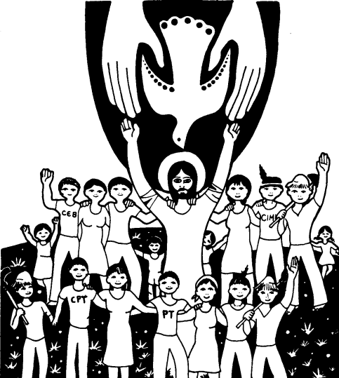

**LA FE SE VIVE EN COMUNIDAD LIBERADORA**

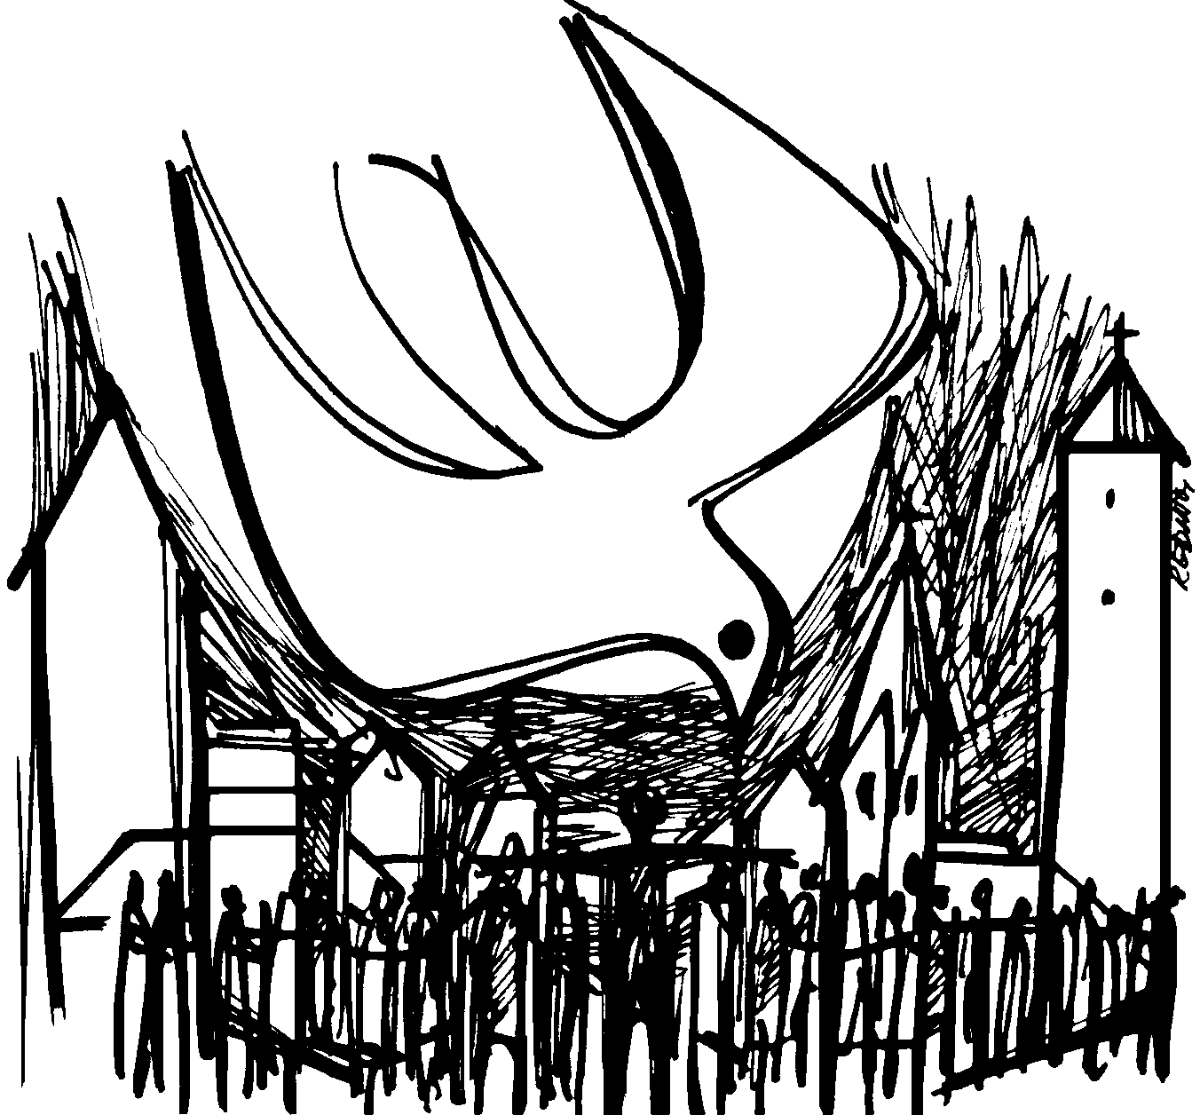

**Indicaciones:**

Se prepara una hoja que contenga el canto y las Oraciones.

Poner un cartel con el nombre del tema.

Colocar unas ramas secas sobre arena y unas sandalias o huaraches.

**1.- AMBIENTACIÓN.**

**2.- ORACIÓN.**

**a) CANTAMOS:** “Un pueblo que camina”

Coordinador: Iniciamos “En el nombre del Padre, del Hijo y del Espíritu Santo”

b) Entronización de La Sagrada Escritura.

**Se proclama a dos coros** Isaías 42, 1-9 **(como Salmo responsorial)**

**CORO 1.-** Miren a mi siervo a quien sostengo; mi elegido a quien prefiero. Sobre él, he puesto mi Espíritu, para que promueva el derecho en las naciones.

**CORO 2.-** No gritará, no clamará, no voceará en las calles. No romperá la caña quebrada, no apagará la mecha vacilante.

**TODOS:** Miren a mi siervo a quien sostengo; mi elegido a quien prefiero.

**CORO 1.-** Promoverá fielmente el derecho, no vacilará ni se quebrará, hasta implantar el derecho en la tierra, y su ley que esperan las islas.

**CORO 2.-** Así dice el Señor, que creó y desplegó el cielo, afianzó la tierra con su vegetación, dio el respiro al pueblo que la habita y el aliento a los que se mueven en ella.

**TODOS:** Miren a mi siervo a quien sostengo; mi elegido a quien prefiero.

**CORO 1.-** Yo, el Señor, te he llamado para la justicia, te he tomado de la mano, te he formado y te he hecho alianza de un pueblo, luz de las naciones.

**CORO 2.-** Para que abras los ojos de los ciegos, saques a los cautivos de la prisión y de la cárcel a los que habitan en tinieblas.

**TODOS:** Miren a mi siervo a quien sostengo; mi elegido a quien prefiero.

**CORO 1.-** Yo soy el Señor, éste es mi Nombre, no cedo mi gloria a nadie, mi honor a los ídolos.

**CORO 2.-** Lo antiguo ya ha sucedido, y algo nuevo yo anuncio, antes de que brote se lo comunico.

**TODOS:** Miren a mi siervo a quien sostengo; mi elegido a quien prefiero.

**c) PLATICAMOS SOBRE:**

* ¿En qué nos hace pensar lo que hemos leído?
* ¿Qué necesitamos que Dios nos conceda en este día?

**d) CANTAMOS:** “Un pueblo que camina”

**3.- RECORDAR EL TEMA ANTERIOR.**

**En el tema anterior reflexionamos sobre “FE, ES TRANSFIGURAR LA VIDA DE LOS CRUCIFICADOS”.**

¿Qué recordamos del tema del día de ayer?

**4.- SE PRESENTA EL TEMA:** **La Cuaresma, tiempo de cambio, nos invita a la conversión, a manifestar nuestra fe con obras, por eso en este día, reflexionaremos en que:** LA FE SE VIVE EN COMUNIDAD LIBERADORA. **(Se coloca el nombre del tema)**



a) VER. **(Se colocan las ramas secas)**

**En muchas de nuestras comunidades, actualmente se vive el alcoholismo, la violencia, la opresión, la corrupción, el individualismo.**

**Tomando en cuenta lo anterior, en pequeños grupos platiquemos sobre:**

* ¿Qué es lo que rompe la vida de hermanos en nuestras comunidades?
* ¿Cuáles son los signos de fe que nos alientan a vivir la hermandad?

**(Las respuestas se escriben en papeletas que se irán colocando sobre las ramas secas)**



b) PENSAR.

**Lector: Se proclama:** *Éxodo 3,1-8.13-15*  ***(Se coloca sobre la rama un material que simule una llama)***

**2) Si se cree conveniente, se vuelve a leer en pequeños grupos, primero los versos del 1 al 6.**

**Platicamos: ¿Qué se nos narra en este texto?**

**Coordinador:**

* **En este capítulo del Libro del Éxodo, vemos la primera intervención “visible “del Señor. Moisés ya no es el hijo adoptivo del faraón, sino que ha cambiado su lugar social y se ha vuelto pastor. Está viviendo su desierto y el Señor lo conduce a su monte. En la zarza que arde sin consumirse, ve el fuego que se parece a sus ansias de libertad que lo han acompañado siempre. Se acerca con curiosidad, pero ignora la presencia de Dios en ese lugar.**
* **Dios toma la iniciativa, lo llama por su nombre y Moisés responde con la actitud del siervo que obedece. Al quitarse las sandalias, reconoce que ya no está en terreno conocido, el contacto de sus pies desnudos lo llevan a un terreno y realidad diferente. Su vida no será la misma.**

**3) Leer los versos 7-8 y 13-15 como diálogo por dos lectores (La Palabra de Dios y una reflexión)**

**LECTOR 1.-** “El Señor le dijo: -He visto la opresión de mi pueblo en Egipto, he oído sus quejas contra los opresores, me he fijado en sus sufrimientos” **(3,7)**

**LECTOR 2.- Moisés descalzo y confiado en Dios, está preparado para recibir el proyecto que Dios tiene para él y su pueblo. Yavé es el Dios que** *ha visto... ha escuchado... ha conocido* **la opresión que está sufriendo el pueblo pobre y se compadece de ellos. Ya no es Moisés el que ve la situación penosa de sus hermanos (Ex 2,11) y actúa con violencia; es Dios el que ve, oye y se fija en sus sufrimientos.**

**LECTOR 1.-** “Y he bajado a liberarlos de los egipcios, a sacarlos de esta tierra para llevarlos a una tierra fértil y espaciosa, tierra que mana leche y miel, el país de los cananeos, hititas, amorreos, fereceos, heveos y jebuseos” **(3,8)**

**LECTOR 2.- Dios baja para hacer subir al hombre... pero ya no sube solo, levanta a una multitud, un pueblo, una comunidad. Decide “BAJAR” a liberarlo. Hace alianza con ellos y promete “subirlos” llevándolos hacia una tierra que les dará como herencia, pero tendrán que luchar por ella, porque está ocupado por seis grupos humanos.**

**LECTOR 1.-** “Moisés replicó a Dios: -Mira, yo iré a los israelitas y les diré: el Dios de sus padres me ha enviado a ustedes. Si ellos me preguntan cómo se llama ¿Qué les respondo?”**(3,13)**

**LECTOR 2.-** **Por su experiencia anterior, Moisés se siente incapaz de actuar por cuenta propia. Ahora está con pies descalzos, con un inmenso respeto a su misterio, y con gran humildad espera confiado en la guía y acompañamiento de Dios... su fe empieza a madurar.**

**LECTOR 1.-** “Dios dijo a Moisés: -Soy el que soy- Esto dirás a los israelitas: YO SOY me envía a ustedes” **(3,14)**

**LECTOR 2.- A Dios no le basta entrar en contacto con Moisés, le revela su Nombre: YO SOY y una misión: regresar, “salir” al encuentro de sus hermanos israelitas. Ha descubierto la iniciativa divina de Dios que "ve", "oye" y "conoce" la opresión que está sufriendo el pueblo pobre... de ahora en adelante aprenderá a dialogar con Dios, con el pueblo y consigo mismo.**

**LECTOR 1.-** “Dios añadió a Moisés –Esto dirás a los israelitas: EL SEÑOR DIOS DE SUS PADRES, DIOS DE ABRAHAN, DIOS DE ISAAC, DIOS DE JACOB, me envía a ustedes. Este es mi nombre para siempre: así me llamarán de generación en generación” **(3,15)**

**LECTOR 2.-** **Es el Dios fiel que anuncia la próxima realización de lo que prometió a los Patriarcas. El Dios salvador de los oprimidos y que penetra en la intimidad del hombre al revelar su Nombre. El Dios que quiere asociar al hombre y la mujer, al pueblo, a su proyecto de salvación y liberación. El Éxodo se convirtió en la experiencia fundante de la identidad de los israelitas. Por eso, a esta experiencia deberán regresar siempre, haciendo memoria de ella y celebrándola, para poder mantenerse libres. Dios convoca a su Pueblo a ponerse en marcha hacia la Liberación y en el desierto, en el monte Sinaí, establece una alianza: “Yo seré tu Dios y tu serás mi pueblo”.**

**4) A la luz de lo que leímos, dialogar:**

* ¿Cuál es el proyecto que Dios le propone a Moisés para liberar a su pueblo?



c) ACTUAR.

**1) En cuchicheo platicamos sobre:**

**¿Qué pasos de liberación llevaron a Moisés y al Pueblo, al éxodo para llegar a la tierra prometida?**

**En el Libro del Éxodo, (Cap. 3) se describe simbólicamente la experiencia de fe de Moisés a través de la zarza ardiendo.** ¿Qué zarzas ardientes encontramos en nuestras comunidades? ¿Donde percibimos la cercanía de un Dios liberador? ¿Qué retoños de vida, como signos de esperanza, hacen reverdecer estas ramas?

**O bien,** ¿Qué pasos tendremos que dar para demostrar que somos una comunidad en la que se vive la fe en Dios y el amor fraterno?

**Plenario: (Colocar brotes verdes en las ramas secas)**

**5.- ORACIÓN FINAL.**

UNA COMUNIDAD BUENA NOTICIA.

**CORO 1** **Haznos, Señor, una comunidad Buena Noticia, abierta, confiada, fraterna, invadida por el gozo de tu Espíritu; una comunidad entusiasta, que sepa cantar a la vida, acoger el misterio, vibrar ante su tarea y anunciar con alegría tu Reino.**

**CORO 2 Que llevemos la sonrisa en el rostro, el júbilo en las entrañas, la fiesta en el corazón y la felicidad a flor de piel desbordándose por todos los poros.**

**CORO 1 Que no nos acobarden las dificultades –tensiones, diferencias y conflictos- que puedan surgir entre nosotros.**

**CORO 2 Que en nuestra pobreza y debilidad sepamos abrirnos, darnos y compartir con la ilusión de quien se enriquece y se siente dichoso en lo que hace.**

**CORO 1 Da, Señor, a esta comunidad tuya una gran dosis de buen humor, para que no deje de cantar y buscar la paz, en estos tiempos de inclemencia y violencia; para que sepa desdramatizar tantas situaciones difíciles, ambiguas y equívocas; para que siembre el consuelo y la esperanza entre los que sufren y lloran.**

**CORO 2 Haznos expertos en deshacer nudos y romper cadenas, en curar heridas y dar ternura, en abrir nuevos surcos y arrojar semillas, en mostrar la verdad y defender la justicia, y en mantener viva la esperanza.**

**CORO 1 Concédenos ser, para todos los y las que nos ven y sienten, testigos de tu buena noticia, y del gozo, la fiesta y la risa que vienen gratis con ella.**

**TODOS Amén.**

Terminamos cantando: Arriésgate

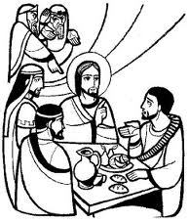

**LOS DISCÍPULOS MISIONEROS SON EL ROSTRO MISERICORDIOSO DE DIOS, PADRE Y MADRE.**

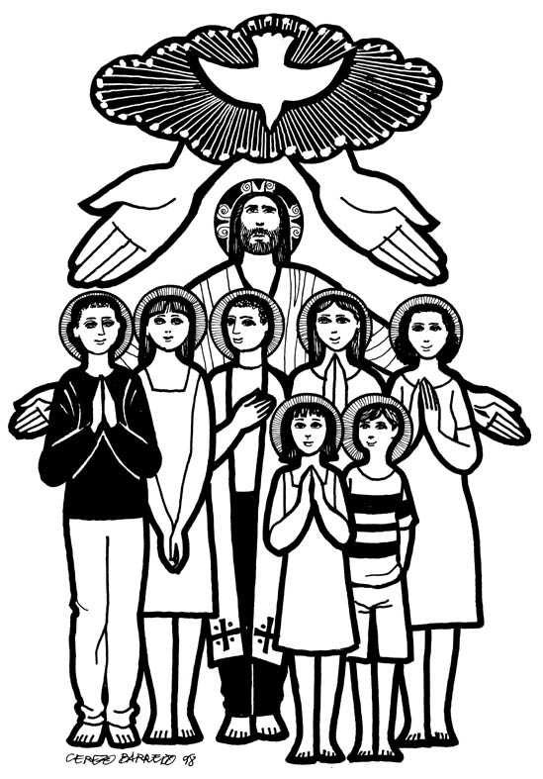

**Indicaciones:**

Un altar con la Biblia, el cirio, una imagen o dibujo del regreso del hijo pródigo, imágenes de personas perdonándose.

1. **Canto:** Sí, me levantaré
2. **Oración inicial.**

Iniciamos este encuentro cuaresmal invocando a Dios: *En el nombre del Padre, y del Hijo, y del Espíritu Santo. Amén*.

Decimos todos: Dios nuestro, que has reconciliado a la humanidad entera por medio de tu Hijo, concede al pueblo cristiano prepararse con fe viva y entrega generosa a celebrar las fiestas de la Pascua. Por Jesucristo, nuestro Señor. Amén.

1. **Introducción.**

Los temas cuaresmales son parte del proceso que los bautizados realizamos anualmente para prepararnos a la celebración de la Pascua. Este año, teniendo en cuenta la situación de violencia que impera en nuestro país y en el marco del Año de la Fe, estamos reflexionando en la tarea que tenemos como personas y comunidades de fe para colaborar a la construcción de la paz.

El tema anterior nos sirvió para descubrir caminos que nos lleven a vivir la fe como comunidad que libera. ¿Qué recordamos de ese tema?

Hoy nos vamos a acercar a uno de los compromisos que tenemos como Iglesia para ser testigos de la fe y agentes de paz: la vivencia del perdón. Dios nos ha perdonado en su Hijo Jesucristo; Jesús nos ha mostrado lo misericordioso que es su Padre y nos ha invitado a ser discípulos misioneros misericordiosos. Dispongámonos a iniciar nuestra reflexión cuaresmal en el espíritu de conversión.



1. **Ver: Vivimos en un mundo lleno de odio y violencia.**

Comentar una de las situaciones de violencia que aparecen en la TV: telenovelas, programas de casos concretos.

Comentar un caso de violencia de nuestra comunidad (intrafamiliar, levantamientos, muertes…).

¿Qué nos dicen estos casos? ¿Por qué suceden? ¿En qué agravan la situación de pobreza en que vivimos? ¿Qué reflejan del modo de relacionarnos? ¿Están bautizados quienes participan en estas situaciones?



1. **Pensar: Dios Padre-Madre es misericordioso.**

Jesús quiere que sus discípulos y discípulas seamos agentes de perdón, de modo que con nuestra manera de vivir mostremos el rostro misericordioso de Dios. Esta es una tarea que no debe faltar en nuestro compromiso personal y en la vida de nuestro barrio, colonia o rancho.

A Jesús le reprocharon su conducta violatoria de la ley judía, que pedía apartarse de los pecadores. Muchas veces lo acusaron de impuro por compartir la mesa con prostitutas, publicanos y otras personas consideradas pecadoras. Escuchemos atentamente un texto del Evangelio.

**Entronización de la Biblia**

**Lector:** Lee *Lc* 15, 1-3.

Comentamos: ¿Qué murmuraban de Jesús los fariseos y maestros de la ley?

Ante esto, y para decirnos que Dios perdona a los pecadores y los hace sentarse a su mesa, Jesús nos cuenta la parábola que mejor muestra cómo es su Padre. Es la parábola del Padre misericordioso. Vamos a leerla, a comentarla y a reflejarnos en ella, para descubrir que nosotros tenemos que convertirnos y dar testimonio de la misericordia que viene de Dios y nos transmite Jesús.

**Lector:** Lee pausadamente *Lc* 15, 11-24.

En silencio meditamos el texto.

¿Cuántos hijos tenía el padre? ¿A quién le dio su parte de herencia (leer el versículo12)? ¿Qué hizo el hijo menor cuando ya tenía su parte de herencia? ¿Qué le sucedió al poco tiempo? ¿Cuál fue la reflexión que se hizo en medio de aquella situación? ¿Qué decisión tomó? ¿Qué hizo cuando decidió volver a su casa? ¿Qué hizo su papá en cuanto lo vio? (leer nuevamente el versículo 20, acción por acción del papá). ¿Qué le reclamó su papá? ¿Qué razones dio el papá para organizar la fiesta?

Dios no rechaza a sus hijos que caen en el pecado y vuelven a Él para pedirle perdón. Dios no se desquita del que se porta mal. Todo lo contrario, como una mamá está dispuesto a perdonar y siempre lo hace, pues es misericordioso. ¡Cuánto nos falta en nuestra comunidad para obrar como Dios y ser misericordiosos como Él! ¡Qué lejos está nuestra sociedad del perdón y, por tanto, de alcanzar la paz!

**Lector:** Lee pausadamente *Lc* 15, 25-32.

¿Qué hizo el hijo mayor al volver a su casa? ¿Qué le comunicó el criado? ¿Cómo reaccionó el hijo mayor cuando supo que la fiesta era porque su hermano había regresado? ¿Qué hizo su papá? ¿Qué contestó el hijo mayor cuando su papá lo invitó a entrar? ¿Cómo llamó el hijo mayor al menor? ¿Qué razones le da su papá para hacer la fiesta? ¿Cómo nombra el papá al hijo menor?

A Dios le preocupan todos sus hijos e hijas. Como hacen las mamás, salió a encontrar al hijo mayor como había hecho con el menor. A los dos los llama hijos, le ayuda al mayor a que reconozca al menor como su hermano. No quiere verlos distanciados sino unidos, alegres, reconciliados, compartiendo la fiesta. El hijo mayor, que representa a quienes no sabemos perdonar a pesar de llamarnos cristianos, es la preocupación final del papá. ¡Cuántas personas en nuestra comunidad no son capaces de perdonar, incluso nosotros que nos reunimos continuamente a reflexionar la Palabra de Dios! ¡Cuántas personas en nuestro país no saben reconocer a los demás como hermanos, mucho menos reconciliarse con ellos! Así no se colabora a la construcción de la paz.

Encontremos las luces para nuestra vida: ¿Qué enseñanzas nos deja esta parábola? ¿Por qué debemos ser misericordiosos? ¿Cómo debemos actuar en nuestra comunidad para mostrar el rostro misericordioso de Dios Padre-Madre?



1. **Actuar: Los discípulos de Jesús, rostro misericordioso de Dios hoy.**

En nuestro camino cuaresmal de preparación a la Pascua tiene un lugar especial la conversión. Es algo a lo que estamos invitados como discípulos misioneros de Jesús. Teniendo en cuenta que la violencia impera por dondequiera, que se hace presente en las relaciones intrafamiliares, en la vida entre vecinos en el barrio o rancho, en los lugares de estudio y trabajo, en nuestro país, pensemos:

¿Qué voy a hacer de modo personal para no ejercer la violencia en mi casa, comunidad, sociedad? ¿A qué me comprometo para vivir la misericordia?

¿A qué nos comprometemos como barrio (colonia, rancho) para cultivar el perdón, la reconciliación, la misericordia?

1. **Oración final.**

**Todos:** Te bendecimos, Padre misericordioso, y te damos gracias por tu amor hacia nosotros, pues has sido paciente y misericordioso. Gracias por tu paciencia y tu bondad.

**Coro 1:** Te damos gracias por Jesucristo; por Él nos has reconciliado y nos has encargado el servicio de reconciliar. Jesús, tu Hijo, acogió a los pecadores y comió con ellos.

**Coro 2:** Tú, Padre de todos, has repartido tus bienes entre tus hijos pródigos, quienes derrochan la fortuna de tus dones viviendo perdidamente.

**Coro 1:** No te cansas de esperar, perdonas siempre sin sombra de rencor y permites que celebremos la fiesta del retorno cuando pedimos perdón.

**Coro 2:** Perdónanos, Señor. Danos tu Espíritu de reconciliación para que sepamos recapacitar.

**Coro 1:** Muchas veces somos suficientes, duros con nuestros hermanos, rencorosos y envidiosos, al creernos hijos tuyos, primogénitos de tu herencia. Perdónanos, Señor.

**Coro 2:** Envíanos tu Espíritu de alegría y de fiesta, cámbianos de traje y de vestido, cálzanos con sandalias nuevas, entréganos la alianza de tu amor para saber participar en tu festín.

**Todos:** A ti, Padre, por medio de Jesucristo, nuestra paz y nuestro perdón, te elevamos alabanza y gloria por los siglos de los siglos. Amén.

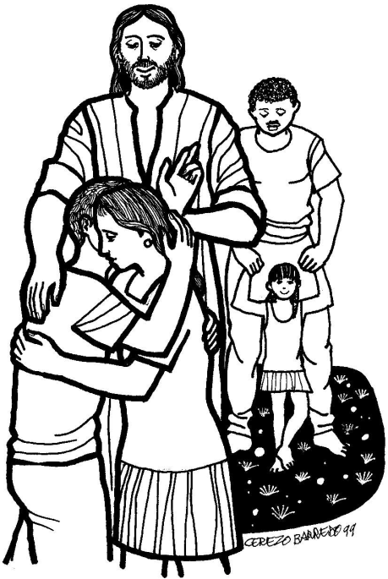

**SIN EL PERDÓN, NO SE CONSTRUYE LA PAZ.**



**Indicaciones:**

Escribir en un cartel el título del tema, un dibujo de unas manos que expresan reconciliación y la frase del evangelio:

“No te digo hasta siete veces, sino hasta setenta veces siete

(Mt 18,22)”

1. **Canto:** *Pe rdona a tu pueblo Señor.*

1. **Oración:**

Señor queremos alabarte, amarte y bendecirte porque nos acoges como somos y nos regalas tu amor y perdón incondicional. Ayúdanos a amar a nuestros hermanos como Tú nos amas; que nuestro amor fraterno sea mayor que la ofensa recibida, para que la paz que nace en nuestro corazón como fruto de Tu perdón, crezca y se esparza en cada corazón herido por la falta de amor de modo que en nuestra comunidad caminemos todos hacia un único corazón y una sola alma. Danos Señor el don de tu paz. Amén.

1. **Introducción:**

El quinto tema de nuestras reflexiones cuaresmales trata sobre la necesidad del perdón para construir la paz. Ciertamente, *la paz es hija de la justicia y signo del auténtico perdón entre los hombres*. La experiencia nos dice que *sin el perdón no se construye la paz verdadera en las familias y en la comunidad*. El perdón es pues una necesidad vital para todo cristiano y una exigencia fundamental de la fe. En el tema anterior vimos cómo el Padre misericordioso enseña a sus hijos a perdonar. Reflexionaremos ahora sobre el proceso de reconciliación y construcción de la paz que debemos seguir los cristianos. La construcción de la paz comienza con el deseo de la reconciliación y con el perdón fraterno. Curar el corazón que sufre herido por el pecado es posible por el perdón que trae la paz.



1. **Ver**

La paz es un bien amenazado en nuestra actualidad. Vivimos un ambiente de violencia generalizada, de miedo y angustia por la inseguridad que se vive en nuestro país. Es un hecho que el índice de violencia ha crecido y va en aumento. No faltan las noticias que nos hacen perder la esperanza y la paz. El narcotráfico ha hecho que en las comunidades se viva en zozobra y constante inquietud; por otra parte, nuestras comunidades están heridas por profundas divisiones políticas, religiosas y sociales. Y porque hay heridas a causa del pecado, nuestras comunidades están necesitadas del perdón y la paz.

Dialoguemos:

* *¿Cuáles son los hechos que más nos preocupan como comunidad?*
* *¿Qué situaciones nos roban la paz en nuestro barrio, colonia o rancho?*



1. **Pensar:**

Entonización de la Biblia

Leemos atentamente Mt 18,15-35

*Momento de Silencio para meditar en Texto*

*¿De qué trata la lectura que escuchamos?*

*¿Qué nos dice sobre el perdón?*

En pequeños grupos: Leer

El evangelista Mateo describe toda una catequesis sobre el perdón en la comunidad. El texto señala el proceso que debe seguir toda comunidad cristiana para vivir el perdón. Ante la ofensa, el ofendido debe buscar al hermano con caridad, pues el perdón nace del corazón misericordioso. Pero el perdón y la paz no sólo son asunto individual. Interesa a toda la comunidad cristiana, pues *las relaciones fracturadas lastiman la fraternidad*. Es necesario pedir ayuda a testigos sensatos que orienten hacia el perdón y la paz. Y si al final, el que yerra no escucha, debe “ser tratado como un pagano”. Pero, ¿qué significa “ser tratado como un pagano”? No significa que deba ser excluido y despreciado por la comunidad sino que necesita que la comunidad le dé mayor testimonio de amor y de perdón, aquel testimonio que necesitaría un pagano para convertirse y convencerse del poder de la misericordia, pues es voluntad de Dios que ninguno de la comunidad se pierda aunque haya pecado. ¡El perdón es siempre incondicional¡

La palabra “hermano” se repite varias veces en el texto, es una de las palabras fundamentales para la comunidad cristiana y fundamental para poder entender la dinámica del perdón. El otro por el que me siento ofendido no es un cualquiera, sino *mi hermano*. Somos hijos de un mismo Padre; quien hace salir el sol sobre buenos y malos y llover sobre justos y pecadores. Si viera al otro como mi hermano, acaso ¿no hablaría con él antes de juzgarlo y pagarle con la misma moneda?

El dialogo es pues fundamental para el perdón entre los hermanos, para entender nuestras actitudes y el primer paso para el perdón y por tanto para la salvación. Abrirse al dialogo y a la escucha es tener el corazón abierto a la acogida y al perdón; es evitar el juicio para preguntarnos: *¿qué herida tendrá mi hermano en su corazón para que haya actuado así contra mí?* Pues son nuestras heridas y cansancios en el amor los que nos hacen obrar mal y no tanto nuestra voluntad. Y el bálsamo de la herida de mi hermano no será otro que mi perdón, quien abrirá la puerta hacia el camino de la paz y de la unión.

La cadena del perdón y de la paz nos recuerda que sólo si me siento perdonado, puedo de verdad perdonar y que *si tengo paz, puedo transmitir paz*. El cristiano ha sido ya perdonado por el Rey misericordioso. Le corresponde perdonar de corazón al otro, que es tan deudor como él. Si gratis lo ha recibido, lo tiene que dar gratuitamente.

Dialoguemos:

*De lo que leímos, ¿qué nos parece importante en relación al perdón?*

*¿En qué cuestiona nuestro modo de actuar?*

*¿Sigue siendo nuestro modo de actuar: “ojo por ojo, diente por diente”?*



1. **Actuar**

Las comunidades cristianas están llamadas a ser comunidades constructoras de paz en un ambiente donde tanto reina la violencia. El perdón es el bálsamo que cura las heridas de la violencia en nuestras familias y comunidades. Los cristianos debemos forjar familias constructoras de paz, pues la paz social comienza en el seno familiar, pero no sólo en la familia debemos construir la paz sino también en la comunidad donde vivimos, haciendo relaciones de solidaridad, de respeto, de ayuda mutua. Ahora más que nunca necesitamos cultivar comunidades que amen y busquen la paz.

* *¿Cuáles son las acciones que podemos realizar como comunidad para construir la paz?*
* *¿Cuáles son las heridas que debemos sanar a nivel personal, familiar y comunitariamente en esta Cuaresma?*

1. **Oración final:** Terminamos orando juntos con la oración que nos proponen nuestros obispos en la Exhortación Pastoral del Episcopado Mexicano sobre la misión de la Iglesia en la construcción de la paz para la vida digna del pueblo de México: ***Que en Cristo nuestra Paz México tenga vida digna.***

Todos:

Señor Jesús, Tú eres nuestra paz,

mira nuestra Patria dañada por la violencia

y dispersa por el miedo y la inseguridad.

Consuela el dolor de quienes sufren.

Da acierto a las decisiones de quienes nos gobiernan.

Toca el corazón de quienes olvidan que somos hermanos

y provocan sufrimiento y muerte.

Dales el don de la conversión.

Protege a las familias,

a nuestros niños, adolescentes y jóvenes.

a nuestros pueblos y comunidades.

Que como discípulos misioneros tuyos,

ciudadanos responsables,

sepamos ser promotores de justicia y de paz,

para que en Ti, nuestro pueblo tenga vida digna. AMÉN.

María, Reina de la paz, ruega por nosotros.

Gesto final: Nos damos un abrazo de paz.

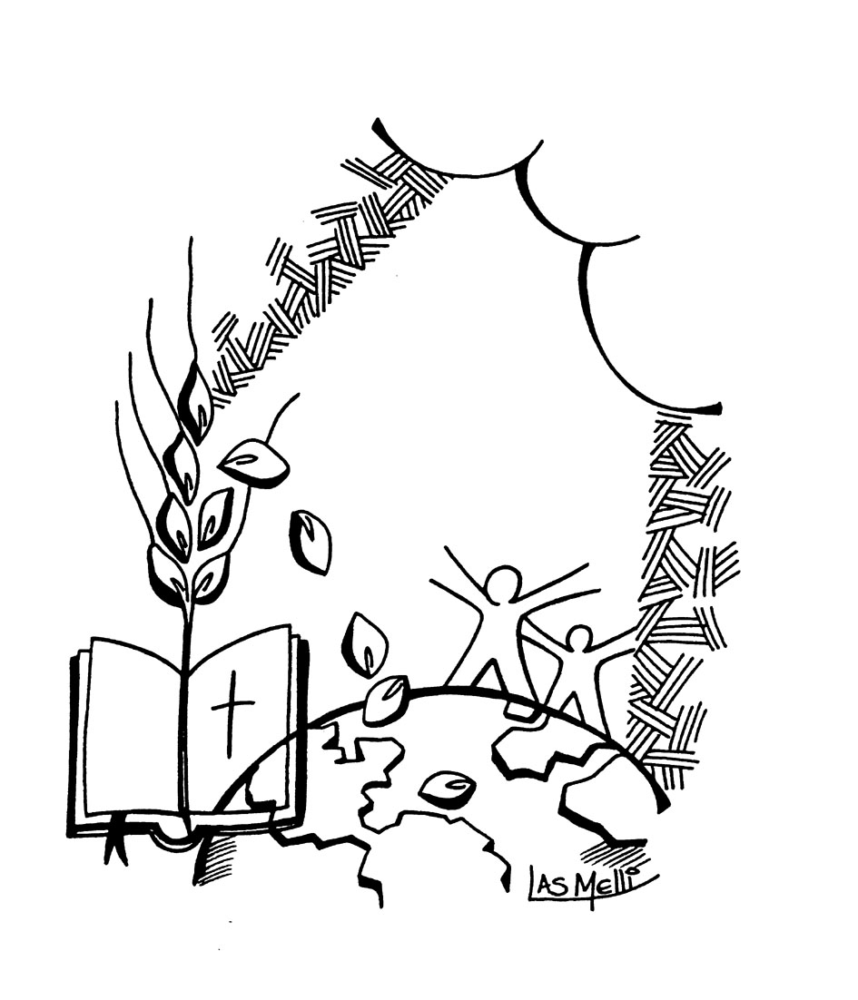

**Ambientación del lugar**:

Poner imágenes grandes de mártires conocidos y testigos (servidores) de fe de la comunidad. Poner una tinaja con agua simulando la pila bautismal, pan al centro de la reunión y a modo del paraíso ambientar el lugar. Prever aceite de olivo y perfume revuelto simulando el crisma, una fogata, velas, listones de colores (los suficientes para tejer un tapete) y marcadores. Música de Ricardo Cantalapiedra como fondo, incluido en el material.

**Bienvenida**

*Observar las imágenes, el mural, los símbolos mientras se escucha la música de fondo.*

**Canto:** La casa de mi amigo de Cantalapiedra o Buenas Nuevas

En el contexto de violencia y de pobreza, corrupción e impunidad, destrucción de la naturaleza, divorcio entre la fe y vida; ser testigos de la fe en el mundo de hoy nos lleva a vivir en comunidades samaritanas que promueven pequeños signos del Reino para creer, esperar y vivir la experiencia de ser discípulos y seguidores de Jesús.

La fe es la luz que ilumina el caminar del pueblo creyente, se vive en comunidad y siempre refleja el rostro misericordioso de Dios Padre-Madre. Somos pueblo creyente que busca su liberación, que comparte la fe y construye la paz. Por eso, después de experimentar estos temas de cuaresma, venimos a celebrar nuestra fe en el Dios de la vida y a vivir con alegría la experiencia de ser discípulos y seguidores de Jesús.

***En el nombre del Padre, y del Hijo, y del Espíritu Santo. Amén.***

*Repartir los listones y escribir sobre ellos una o dos ideas en relación a los temas reflexionados en la semana.*

Estos listones nos ayudarán a recordar los temas que reflexionamos y en los que descubrimos los signos de muerte que duelen a nuestra comunidad. Y los signos de vida que como testigos queremos entrelazar para construir el Reino de Dios. Reunidos como comunidad de hermanos, tejamos bajo el siguiente signo la paz.

*Invitar a algunos a compartir lo que escribieron y tejer un tapete entre todos. Mientras se teje cantamos “Y habrá un día”*, “*La paz esté con nosotros”* o “*Hazme un instrumento de tu paz”*.

Oración Colecta: Dios nuestro, que llamas hijos tuyos a los que promueven la paz, concédenos trabajar incansablemente por establecer la justicia, sin la cual es imposible garantizar una paz auténtica y duradera. Por Jesucristo, nuestro Señor. Amén.

**PRIMER MOMENTO: Quien cree descubre la luz**

*Cada quien enciende su vela en la fogata y la siembran en el lugar.*

Leeremos la siguiente proclama de Lucas 24,1-12*. (Es necesario que la lectura se prepare con varios lectores, para hacer una lectura más viva)*

-El primer día de la semana, antes del amanecer, fueron al sepulcro las mujeres con perfumes para embalsamar.

-La piedra está movida, quién se lo llevó.

-Estaban desconcertadas por el hecho, cuando dos hombres aparecieron con vestidos brillantes.

-¿Por qué buscan entre los muertos al que está vivo? ¡Jesús no está aquí, ha resucitado!

-Es verdad, él había dicho que sería entregado para ser crucificado, y que al tercer día resucitaría.

-Eran María Magdalena, Juana y María la de Santiago.

-Pedro, muchachos, el maestro vive. Fuimos al sepulcro y no lo encontramos.

-Pedro salió corriendo, llegó al sepulcro, se asomó y sólo vio las sábanas; el sepulcro vacío y se quedó extrañado.

-¡El sepulcro está vacío, ha resucitado!

En un ambiente de contemplación, meditamos la siguiente pregunta:

¿Por qué buscan entre los muertos al que está vivo?

Luego cantamos “*Aleluya, Aleluya*”.

**SEGUNDO MOMENTO: Quien cree decide seguir a Jesús.**

El día del bautismo fuimos introducidos en la corriente de agua que lava todo pecado y nos lleva a las corrientes de agua de vida eterna. El agua renueva la tierra y refresca nuestra esperanza, por eso recordemos nuestro bautismo para llevar una vida nueva según el evangelio y la vida de Jesús de Nazaret.

Queremos renovar nuestra vida cada día, celebrarla y reconocer el amor que Dios nos tiene. Con el bautismo nos sumergimos en la Fuente de la vida, para formar parte de la Iglesia en la que todos, como comunidad, caminamos a la Pascua.

**Bendición del agua**

(*Es necesario que la oración se prepare con varios lectores y coros, para hacer una lectura más viva)*

Señor, Dios todopoderoso, escucha las oraciones de tu pueblo,

Ahora que recordamos la acción maravillosa de nuestra creación

Y la maravilla, aún más grande de nuestra redención.

La creaste para hacer fecunda la tierra

Y para favorecer nuestros cuerpos con el frescor y la limpieza.

La hiciste también instrumento de misericordia

Al librar a tu pueblo de la esclavitud

y al apagar con ella su sed en el desierto;

por los profetas la revelaste como signo de la Nueva Alianza

que quisiste sellar con los hombres.

Y cuando Cristo descendió a ella en el Jordán

Renovaste nuestra naturaleza pecadora

En el baño del nuevo nacimiento.

Que esta agua, Señor, avive en nosotros

El recuerdo de nuestro bautismo

Y nos haga participar en el gozo de

nuestros hermanos bautizados en la Pascua.

El agua nos muestra lo que acontece en el interior de los bautizados. El agua es símbolo de la vida, de la limpieza, de la regeneración y de la fecundidad. De igual manera, con el agua bautismal la persona muere al pecado y es sepultada, pero de ahí renace a la vida nueva. Por el don del bautismo somos injertados en Cristo para resucitar a la vida de hijos e hijas de Dios.

*Invitamos al más anciano o anciana de la comunidad a recordarnos el bautismo con las siguientes palabras, mientras nos moja la cabeza:*

-NN, que el agua te recuerde tu Bautismo, en el nombre del Padre, del Hijo, y del Espíritu Santo.

En el Bautismo fuimos consagrados para ser sacerdotes en medio de nuestro pueblo, profetas que platican con Dios y comunican su mensaje a la comunidad, y reyes que sirven con alegría y viven el amor. Pasemos a marcarnos la cruz en la frente con el aceite perfumado mientras decimos:

-Por mi Bautismo creo que estoy consagrado como sacerdote, rey y profeta.

Al terminar todos de hacer el signo, proclamamos a coro:

-Por el Bautismo creemos que somos templos vivos donde habita el Padre, el Hijo y el Espíritu Santo.

**TERCER MOMENTO: Quien cree vive en comunidad**

*(Es necesario que la lectura se prepare con varios lectores y coros, para hacer una lectura más viva)*

-Al amanecer, los hombres de mi pueblo salimos a cosechar las semillas como fruto de la tierra que brotan como signo de vida. Al medio día llenamos los canastos y regresamos con la familia.

-Por el camino, recogemos trozos de madera que servirán para el fogón que calienta la comida y calienta nuestro hogar.

-Por la tarde, las mujeres tomamos el grano, lo molemos y amasamos la harina. Revolvemos leche, huevo y levadura, y esperamos.

-Si cosechamos las semillas a tiempo, si batimos bien la masa y si el fuego es intenso, el pan tendrá buen sabor. El fuego en el horno cocinará nuestro esfuerzo.

-Por la noche, en una mesa donde todos tenemos lugar, donde nadie es excluido y el ambiente de fiesta nos alegra el corazón, nos sentamos a partir y compartir el pan.

**Leemos y meditamos Lc 24, 13-35**

*Los panes que cada quien trajo llevarán letreros eucarísticos: “El pan que partimos es comunión con Cuerpo de Cristo”, “Todos formamos un solo cuerpo, porque compartimos el único pan”, “El Señor, tomó pan y dando gracias lo partió”, “Este es mi cuerpo que se entrega por ustedes”, “Siempre que coman de este pan, proclaman la muerte de Señor hasta vuelva”, “Mi Padre les da el verdadero pan del cielo”, “El pan de Dios da vida al mundo”, “Señor, danos de tu pan”, “Yo soy el pan de vida”, “Quien viene a mí no tendrá hambre”, “Yo soy el pan bajado del cielo”, “Mientras estaba con ellos a la mesa, tomó el pan, lo bendijo, lo partió y se los dio”, “Al partir el pan se les abrieron los ojos”, “Tomó los cinco panes y los dos pescados, alzó la vista al cielo, bendijo y partió los panes”, “Bendijo y partió los panes, y se los dio a los discípulos para que los sirvieran”.*

Mientras compartimos el pan, todos repetimos “*Bendito seas, Señor, Dios del universo, por este pan, fruto de la tierra y del trabajo de la gente, que recibimos de tu generosidad y nos congrega como comunidad para proclamar que Cristo es nuestro pan de Vida*”.

Cantamos *Por un pedazo de Pan* o *Por el camino de Emaús.*

Ahora juntos proclamamos la oración que nos hace hermanos: *Padre nuestro…*

**Oración**

*(Es necesario que la oración se prepare con varios lectores y coros, para hacer una lectura más viva)*

-Que el sol de tu gracia no se oculte jamás en nuestras vidas

Y podamos entrar, con toda la gente que te busca,

En la fiesta gozosa que preparas.

-Que la primavera de la Pascua

Reviente una vez más en nuestras manos

Y nos llenemos de flores y de frutos.

-Que sepamos anunciar a los hermanos,

Con signos y palabras, con todos los lenguajes,

El profundo secreto del amor hasta el extremo.

-Que lleguemos a amar, como tú nos amas,

En este mundo creado por tus manos

Que haz confiado al cuidado de las nuestras.

-Que lleguemos a ser, en nuestro camino,

Gente nueva que sueña

Y construye el cielo nuevo y la tierra nueva.

-Que esta Pascua nos traiga la certeza

De que nuestras muertes cotidianas

Han sido sepultadas, contigo, en la Vida.

-Que nunca perdamos la certeza

De que nuestra historia será transfigurada

Por tu fuerza, Señor Resucitado.

-Que nuestros encuentros, fracasos y discordias

Desemboquen en la plaza del amor y la concordia,

Sentados a la meza como hermanos.

-Que esta Pascua sea la fiesta de la luz,

del pan y de la esperanza que se comparte,

que reanime, renueve y vivifique

a quienes venimos cansados de la lucha.

-Por Cristo, con Él, y en Él

A ti, Dios Padre Todopoderoso,

Todo honor y toda gloria

Por los siglos de los siglos. Amén.

**Cantos**

1. **SOLIDARIDAD**

Tener siempre atentos los oídos

al grito del dolor de los demás

y escuchar su llamada de socorro

es solidaridad¸ es solidaridad, es solidaridad.

Tener la mirada siempre alerta

y los ojos tendidos sobre el mar,

en busca del algún naufrago en peligro

es solidaridad, es solidaridad, es solidaridad.

**Entregar por amor hasta la vida**

**es la prueba mayor de la amistad**

**es vivir y morir por Jesucristo**

**es solidaridad, es solidaridad, es solidaridad.**

Sentir como algo propio el sufrimiento

del hermano de aquí y del de allá,

hacer propia la angustia de los pobres

es solidaridad, es solidaridad, es solidaridad.

Llegar a ser la voz de los humildes,

descubrir la injusticia y la maldad,

denunciar al injusto y al malvado

es solidaridad, es solidaridad, es solidaridad.

**Entregar por amor hasta la vida**

**es la prueba mayor de la amistad**

**es vivir y morir por Jesucristo**

**es solidaridad, es solidaridad, es solidaridad.**

Convertirse uno mismo en mensajero

del abrazo sincero y fraternal

que unos pueblos envían a otros pueblos

es solidaridad, es solidaridad, es solidaridad.

Compartir los peligros en la lucha

por vivir en justicia y libertad

arriesgando en amor hasta la vida

es solidaridad, es solidaridad, es solidaridad.

**Entregar por amor hasta la vida**

**es la prueba mayor de la amistad**

**es vivir y morir por Jesucristo**

**es solidaridad, es solidaridad, es solidaridad.**

1. **UN PUEBLO QUE CAMINA**

**UN PUEBLO QUE CAMINA POR EL MUNDO, GRITANDO: ¡VEN SEÑOR!**

**UN PUEBLO QUE BUSCA EN ESTA VIDA: LA GRAN LIBERACIÓN**

Los pobres siempre esperan el amanecer,

de un día justo y sin opresión.

Los pobres hemos puesto

la esperanza en ti, Libertador.

UN PUEBLO QUE CAMINA…

Salvaste nuestra vida de la esclavitud,

esclavos de la ley, sirviendo en el temor;

nosotros hemos puesto

la esperanza en ti, Dios del amor.

UN PUEBLO QUE CAMINA…

El mundo por la guerra sangra sin razón,

familias destrozadas buscan un hogar;

el mundo tiene puesta

su esperanza en ti, Dios de la paz.

UN PUEBLO QUE CAMINA…

1. **ARRIÉSGATE.**

CORO: Todos unidos en la vida, vamos buscando un horizonte. Arriésgate, arriésgate, arriésgate hay algo más; arriésgate, arriésgate, arriésgate sin vacilar.

Coro

Ningún camino es largo para el que cree. Ningún esfuerzo es grande para el que ama. Ninguna cruz vacía para el que lucha.

Cambiemos las promesas en realidades. Luchemos como hermanos por la justicia. Sembremos hoy la aurora de un nuevo día.

Coro

El pan que trabajamos con nuestras manos, el cáliz que llevamos con alegría traerán la primavera a nuestras vidas.

Coro.

1. **SÍ, ME LEVANTARÉ.**

**SÍ, ME LEVANTARÉ.**

**VOLVERÉ JUNTO A MI PADRE**.

A Ti, Señor, elevo mi alma,

Tú eres mi Dios y mi Salvador.

Mira mi angustia, mira mi pena,

dame la gracia de tu perdón.

Mi corazón busca tu rostro;

oye mi voz, Señor, ten piedad.

Tú sabes bien, Señor, mis pecados:

ante tus ojos todos están.

Vuelve, Señor, vuelve a nosotros.

Somos tus hijos, tennos piedad.

Sana mi alma y mi corazón,

porque pequé, Señor, contra Ti.